四 川 省 注 册 税 务 师 协 会

简 报
﹝2019﹞第2期

四川省注册税务师协会秘书处 2019年2月26日

四川同心注税服务团与四川省新联会注税分会联合
召开“助力减税降费税法宣传公益活动启动会”
省委统战部、省税务局领导莅临指导
行业党委提出工作要求
为动员全省注税行业助力税务机关贯彻落实个税改革和“减税降费”相关举措，2018年2月26日，四川省同心注税服务团与省新联会注税分会联合，在省税协会议室召开了“助力降税减费税法宣传公益活动启动会”，参加会议的有同心注税服务团和省新联会注税分会成员及志愿者20多人，省委统战部副部长魏在田、省税务局党委委员、总审计师周春云、省行业党委祝培洪书记、省税协张炜会长莅临指导。省委统战部新阶处处长刘杰、知工副处长赵文龙、省税务局纳税服务中心主任陈永健出席了会议。
四川同心注税服务团团长、省新联会会长蓝逢辉主持会议。
四川同心注税服务团副团长毛熠和省新联会注税分会会长岳凡宋分别代表省同心注税服务团和省新联会注税分会发言，在总结2018年发挥专业优势，开展税法宣传、建言献策及精准扶贫公益活动情况的基础上，提出了2019年工作设想，重点汇报了即将展开的“减税降费”税法宣传公益活动的计划。与会人员积极发言，对工作计划提出补充建议。
由于组织性质相近、工作职责相似、人员组成相交，因而，在同心注税服务团和新联会注税分会各有特色的2019年工作计划中，助力税务机关是共同的关键词；收集社情民意，高质量建言献策是共同的关注焦点；开展“减税降费”、个税改革系列公益宣传咨询辅导是共同的重中之重；培养依法纳税意识，规范纳税行为，帮助更多企业享受“减税降费”红利，圆满完成“减税降费”政治任务是共同的追求目标。
祝培洪书记代表行业党委和省税协讲话。他充分肯定2018年同心注税服务团和新联会注税分会为行业所做的工作，对2019年工作提出3点要求：一要始终坚持政治引领。要把政治建设贯穿于同心注税服务团和新联会注税分会工作的全过程、全方位和全部工作之中，以党的旗帜为旗帜，以党的意志为意志，以党的行动为行动，听党话、跟党走，确保正确的发展方向。二要牢固树立服务宗旨。在重点工作部署和重要活动中，两个组织要发挥联系广泛、知识密集、专业优势、人员众多的特点，加强联系、决策共商，联合共抓，成果共享，形成整体合力，为四川经济社会发展、为税收事业发展、为广大纳税人服好务。三要切实加强自身建设。领导班子要有强烈的责任心和使命感，不忘初心，牢记使命，团结和谐，勇于担当，齐心协力，砥砺奋进，努力开创同心注税服务团和新联会注税分会工作新局面。
周春云总审计师受省税务局党委刘建国书记、刘晓华局长的委托，感谢省委统战部一直以来对注税行业的关心支持，2018年省委常委、统战部田部长对省税务局《四川税务专报》作出批示，使全省税务工作和注税行业很受鼓舞和鞭策。他高度赞扬同心注税服务团和新联会注税分会的工作成效及其影响力，希望在落实减税降费政治任务中，进一步聚力同心，组织好、发挥好专业人才的作用，与税务机关肩并肩、手拉手、“实打实”、“硬碰硬”确保“减税降费”举措落地生根。
魏在田副部长赞赏同心注税服务团和新联会注税分会工作取得的积极成效。感谢省税务局、省注税行业党委和省税协对同心注税服务团和新联会工作的支持。同时提出四点要求：一要加强组织建设，扩大覆盖面，延长工作手臂，更好发挥作用；二要加强成员培养锻炼，不断输送人才；三要加强品牌建设，凝聚新力量，逐梦新时代；四要加强建言献策，用好新平台，展现新形象。
蓝逢辉团长作了会议总结。他表示，省委统战部领导对我们提出了更高要求，是鞭策，也是更多机会；省税务局提出“肩并肩、手拉手，实打实、硬碰硬”，正是我们所期盼；行业党委的三点要求，将在工作中认真落实。希望在省委统战部领导下，统战、税务、同心注税组织、新联会注税分会凝心聚力，共同努力，助力“减税降费”政治任务落地生根，行业作用得到更好的展示和发挥。
会议拉开了四川省注税行业助力“减税降费”的序幕，相关宣传、培训等准备工作已全面展开。
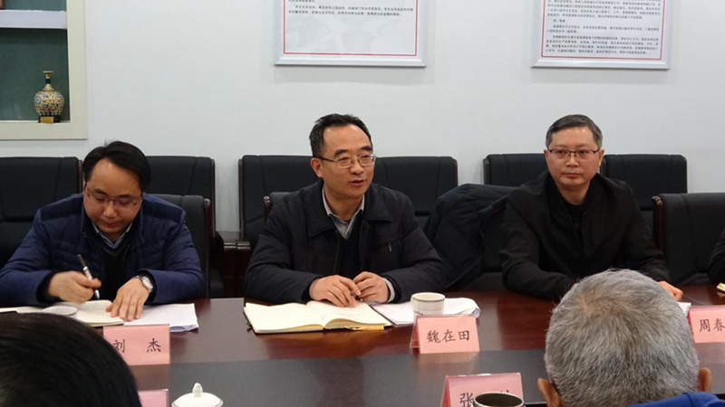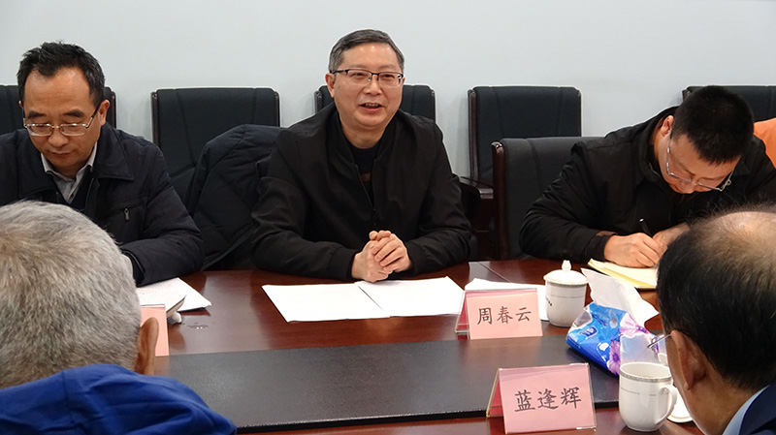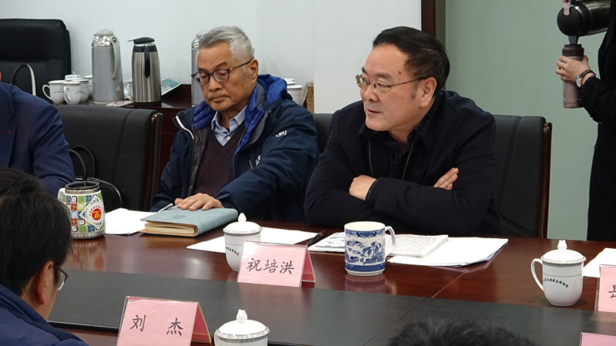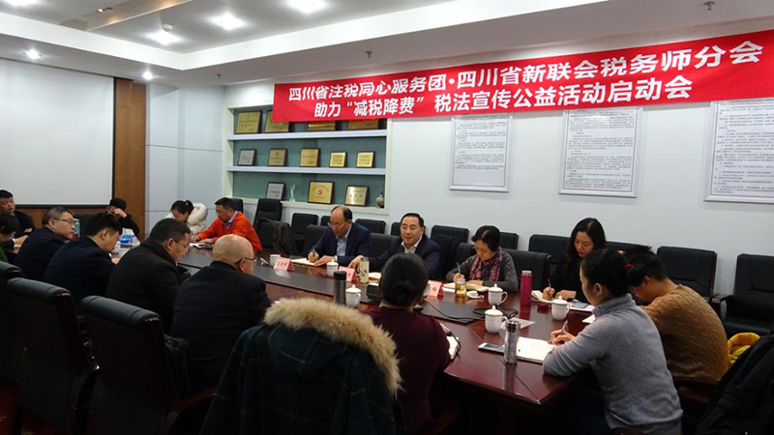

报：四川省委统战部、国家税务总局四川省税务局、省民政厅、中国注册税务师协会
发：四川同心·注册税务师服务团及各分团、四川省新联会注税分会、各税务师事务所

